Integrovaná funkční bezpečnost získala certifikát UL
Funkční bezpečnost od B&R odpovídá americkým normám
Řada výrobků společnosti B&R, určených pro zajištění funkční bezpečnosti, získala další důležitý certifikát. Na základě pečlivého hodnocení a testování potvrzují odborníci v Underwriters Laboratories, že produkty B&R jsou v souladu s normami IEC 61508, IEC 62061 a ISO 13849, které se zabývají bezpečnostní technikou. Udělení UL-FS certifikátu navíc potvrzuje soulad těchto výrobků s příslušnými americkými normami jako je ANSI/UL 1998.
Díky úspěšnému absolvování certifikačního procesu je integrovaná bezpečnostní technika od B&R nyní schválena jak v kategorii FSPC (Energy and Industrial Systems Certified for Functional Safety) tak v kategorii FSPC7, která je platná pro Kanadu.
Výhoda pro evropské výrobce strojů
Certifikát UL je důležitý nejen pro americké zákazníky společnosti B&R. UL certifikát a uvedení výrobků B&R na seznamech v kategoriích FSPC a FSPC7 totiž usnadňuje evropským výrobcům schválení jejich strojů pro použití v USA a Kanadě.

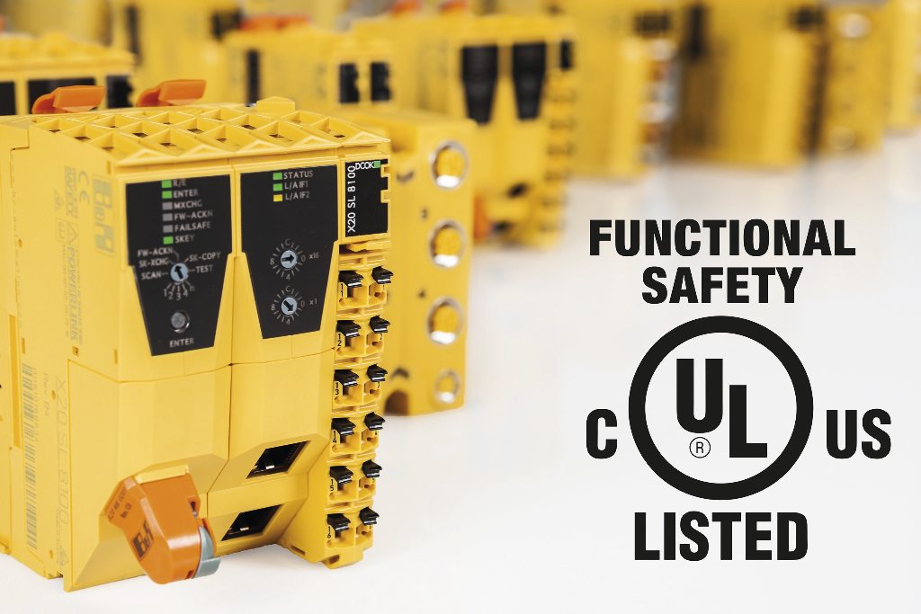
Integrovaná funkční bezpečnost od B&R získala certifikát UL-FS.

O B&R
B&R je inovativní společnost zabývající se automatizací se sídlem v Rakousku a sítí poboček po celém světě. Jako celosvětový lídr v oblasti průmyslové automatizace, B&R nabízí nejmodernější technologii s cílem poskytnout zákazníkům prakticky v každém odvětví kompletní řešení pro automatizaci strojů a procesů, řízení pohybu, HMI a integrovanou funkční bezpečnost. B&R neustále definuje trendy v oblasti průmyslové automatizace díky použití komunikačních standardů, jako je POWERLINK a openSAFETY, stejně jako mocného vývojového prostředí Automation Studio. Inovativní duch, který udržuje B&R v čele průmyslové automatizace je řízen závazkem ke zjednodušení procesů a překonáváním očekávání zákazníků.
Více informací najdete na www.br-automation.com

